**Synthèse cours n°5 : Arborescence et Maquettage**

Morgado-Samagaio Jonathan

Groupe: 3A

Date : 09/12/2020

**1**_Présentez l’arborescence que vous proposeriez afin d’accéder au formulaire du site.

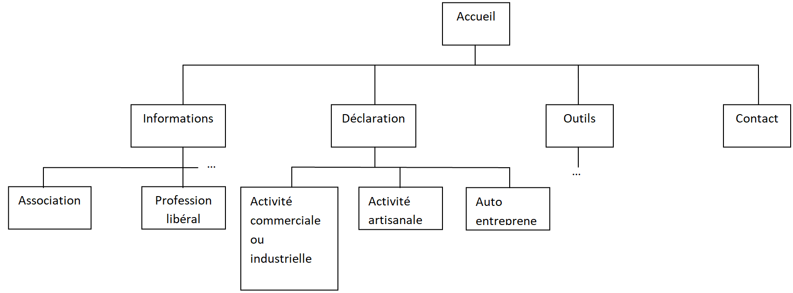

Expliquez les raisons de votre choix.

*Il faut que l’accueil soit plus explicit. On doit savoir ou on se situe dans le site. On choisit ensuite si on cherche des informations sur des activités ou si l’on veut remplir une déclaration (ou accéder aux autres partie du site moins importantes).*

**2_Maquettage : critères ergonomiques**

Placez ici les extraits de maquettes proposées pour le formulaire.

|  |  |  |
| --- | --- | --- |
| Critères ergonomiques | Avant | Après |
| GUIDAGE – INCITATION |  |  |
| GUIDAGE – FEED BACK |  |  |
| GUIDAGE – LISIBILITE | Adapter selon l’écran |  |
| GUIDAGE – Gpmt / Distinction |  |
| Autres : je ne sais pas |  |  |